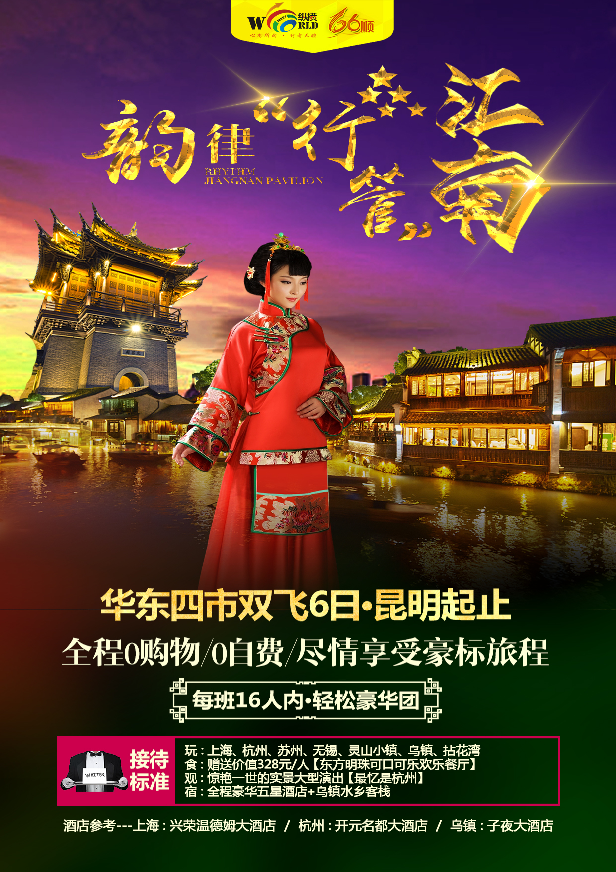


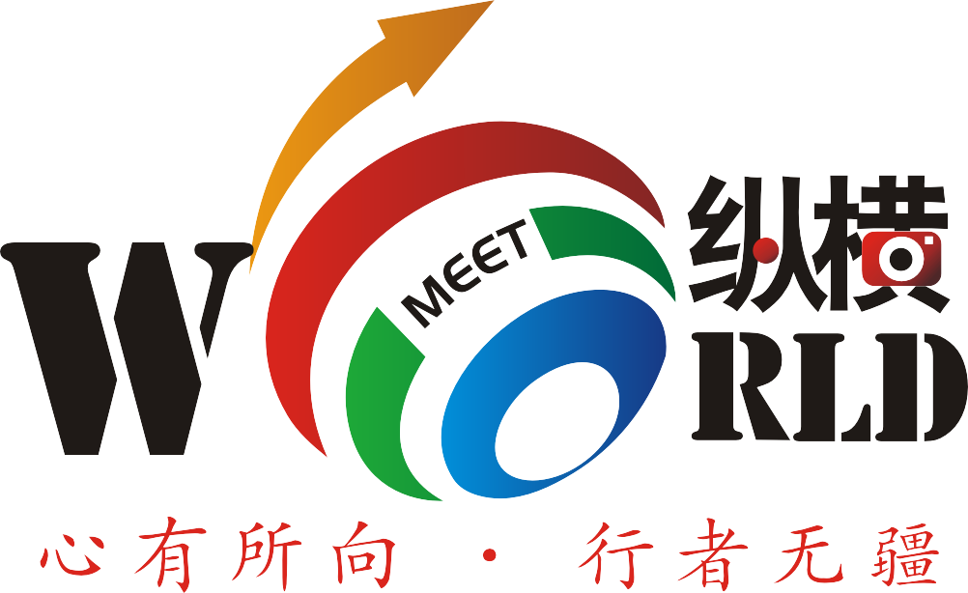
“行、管”江南
第一天：昆明-上海 参考航班：MU5801 08:00-11:20早餐×、中餐×、晚餐×
游览时间 | 行程细述
09:00-23：00 | 昆明出发，抵达魔都—上海，我们将提供免费的接站服务,由 “接站导游”或者“司机”接站。【航班：】
【接站安排】 | 行馆的尊贵游客，我们采取随到随接，无忧出行。
【温馨提示】 | 上海外滩旅游综合服务中心提供免费寄存行李服务，行李寄存时间为：早10：00—晚19：00，请注意时间！  接站后送您至酒店休息，如您抵达尚早，可以自行休息或游览（自由活动）。  请携带好酒店房卡，保存导游联系方式，以备不时之需！
【参考酒店】 | 上海东江明城大酒店/上海智微世纪丽呈酒店/上海建工浦江皇冠假日酒店/上海三甲港绿地铂骊酒店/上海复旦皇冠假日酒店/上海外高桥喜来登酒店/上海兴荣温德姆酒店/上海和平豪生酒店 或/上海虹桥金古源豪生大酒店/上海浦东主题乐园万信酒店/上海皇廷世际酒店等酒店
第二天：上海 住：上海 早餐√、中餐×、晚餐√
08：00-9：00 | 睡到舒适自然醒，酒店内享用中西自助早。
自由活动 | 酒店休息或自行游览，（导游提前通知酒店乘车时间或客人自行安排时间，睡醒后自行打车前往外滩，南京路逛街，下午16:00准时服务中心集中）推荐行程【城隍庙】，【外滩】，【南京路】。  外滩城市雕塑群：外滩城市雕塑群位于金陵东路外滩绿色长廊中，由“浦江之光”、“帆”、“风”三座不锈钢雕塑组成。“浦江之光”用竖向的水波和水珠形象组合，彷佛正在演奏上海母亲河黄浦江的乐曲。“帆”则更多地凸显黄浦江上帆墙林立，生机勃勃。风”以锐角和钝角、弧线和折线，表现城市改革，蓬勃发展。  瀑布钟：中山东一路13号海关大楼正对面的瀑布钟，嵌于绿色长廊之中，呈墨绿色阶梯状，与海关大钟相互映衬，形成一道独特的风景线。  外滩情人墙：俗称“情人墙”，全长约1700米，建造在伸向浦江上的空箱式结构防汛墙上，以独特的艺术表现形式，让此形成一个景点，既能让游客欣赏游玩，也在同时保证游客的安全。  黄浦公园：这里浓缩了上海开埠以来的历史，是进行革命传统教育的重要基地，它将上海市人民英雄纪念塔、外滩历史纪念馆、大型浮雕及纪念塔广场与公园园林景观巧妙地融为一体，是外滩重要景观，同时这里也是外滩改造指挥部推荐的观赏浦江两岸风光的好位置。  外滩历史纪念馆：馆内可以从外滩发展轨迹中洞悉上海的发展历史，纪念馆内以珍贵的历史照片为主，辅以具有代表性的档案文献、实物，结合现代科技媒体，以一种更加生动的表现形式向观众展示了外滩开埠150年来的历史变化。
16:00 | 下午16:00在服务中心集合，导游带领前往游览【东方明珠】+【东方明珠全透明观光廊】+【东方明珠78米“更上海”多媒体秀】（游览不低于90分钟）  国家AAAAA景区,塔高468米，是上海的标志性建筑。主观光层位于263米，是鸟瞰上海全景的好地方; 悬空廊位于259米, 感受云空漫步的美妙意境。  【看过去】：穿越700年历史，千余馆藏文物，百余真人蜡像Past  【看现在】：263米主观光层、259米透明观光廊Present  【看未来】：240°全景沉浸式多媒体大电影，了解70年后的上海Future  78米“更上海”多媒体秀  位于东方明珠塔下球体－标高78米  时长8分钟的环幕5D影院  寄托着东方明珠对于未来70年后上海这座城市人与自然和谐相处的美好愿景  行径路线：序厅→环幕电影→尾厅互动体验区
17:30 | 【尊享晚餐】【东方明珠可口可乐欢乐餐厅】（自助餐）  东方明珠可口可乐欢乐餐厅作为沪上一家大型O2O全新概念的互动主题餐厅，于2014年11月13日盛大开业，坐落在上海的时尚文化地标东方明珠里，纵览360度小陆家嘴全景。餐厅内全品类供应中华美食、日式料理、欧美大餐、东南亚菜系和各类面包西点，同时具备了多重的互动体验环境，带您体验可乐熊贩卖机、特爽冰昔、纷趣、欢乐海洋球、无人机送餐等全球领先的可口可乐主题互动设备。  ★【温馨提示】：旺季或国庆等假日期间明珠塔用餐实行分时段制，团队每个时间段有一定的人数限额，我们会进行统一调配用餐时间，敬请理解，并配合导游安排！
【参考酒店】 | 上海东江明城大酒店/上海智微世纪丽呈酒店/上海建工浦江皇冠假日酒店/上海三甲港绿地铂骊酒店/上海复旦皇冠假日酒店/上海外高桥喜来登酒店/上海兴荣温德姆酒店/上海和平豪生酒店 或/上海虹桥金古源豪生大酒店/上海浦东主题乐园万信酒店/上海皇廷世际酒店等酒店
第三天：上海苏州无锡 住：拈花湾 早餐√、中餐√、晚餐√
游览时间 | 行程细述
07：30 | 酒店内享用中西自助早。
08：30 | 乘车赴“东方威尼斯”园林之城—苏州。约60公里，约90分钟
10:00 | 参观首批AAAAA级旅游景区，江南古典园林的代表作品-【拙政园】（中国四大名园之一，苏州存在的最大的古典园林，占地78亩（约合5.2公顷）。全园以水为中心，山水萦绕，厅榭精美，花木繁茂，具有浓郁的江南水乡特色。花园分为东、中、西三部分，东花园开阔疏朗，中花园是全园精华所在，西花园建筑精美，各具特色。园南为住宅区，体现典型江南地区民居多进的格局）。  ※贴心安排：苏州园林很多，其中以中国四大园林之一的＜拙政园＞最为经典，但门票价格最贵，所以一般普通团通常省略此景点；我们则安排苏州园林拙政园游览！
12：00 | 100元/人餐标 用午餐
13：00 | 乘车前往无锡灵山小镇拈花湾. ，抵达后由导游协助办理入园以及入住手续
15：00 | 游览【无锡灵山小镇•拈花湾】（游览不低于120分钟）漫步拈花湾，游玩太湖山水里的禅意景点：  在如梦如幻的【香月花街】畅游来自世界的禅意主题店铺，邂逅大师的创意佳作；  在【公案馆】里体验禅宗公案，感受迦叶之境、如影随行、点亮心灯和镜花水月的别样魅力；  在守望自然的生态湿地【悠悠渔港】，欣赏渔舟唱晚的人文画卷；还有财神庙 、如是楼 、拈花堂 、禅趣馆、一笑堂、拈花塔等精品景点。夜幕降临，香月花街两侧商铺的玻璃橱窗、拙朴精巧相融的禅意客栈和度假公寓的灯火次第点亮，鳞次栉比的灯光映照着东方韵味的禅意小镇，展现出美轮美奂的禅境画面，令人心向往之。  温馨提示：景区内梵天花海因受气候等自然因素影响较大，若您的出游日期因气候原因未能达到您期望的赏花效果，敬请谅解！
15：00 | 赠送【拈花禅食】：用餐地点：五灯湖广场一笑堂
17：30 | 晚餐：拈花湾禅食  参考菜单：滴水清香酸辣羹、 翡翠碧绿耗生菜、金针菇粉丝肥牛、 瓦钵蒸禅意米饭、二冬烧清水面筋 、 灵山素包云豆卷、家焖梅菜干扣肉、 时令季节水果盘。
18：30 | 欣赏【《禅行》光影秀】：以灵山小镇.拈花湾的山水禅境和唐风宋韵的景观建筑为载体，辅之以现代数字多媒体技术和舞台表演艺术，营造了”花开吉祥“、“拈花微笑”、“一苇渡江”、“花开五叶”等兼具艺术感染力和文化感染力的场景。流水之上，是流淌的音乐；音乐之中是，是流淌的光；光线之后，是流淌的风情。许我以光，雕刻流年，塑造万千气象，带你看“一花一世界，一叶一如来”的曼妙禅境。您可于拈花湾妙音台参加『生活禅--欢喜抄经』活动（演出时间以景区公布为准，若因天气或机械原因停演，敬请谅解！）  友情提示：水幕光影秀18:00-20:50，地点:半山衔日广场；  拈花塔亮塔18:30、19:00、19:30、20:00、20:30，地点:拈花广场；  花开五叶水上表演18:45、19:15、19:45，地点:五灯湖广场；  具体表演时间以当天景区公布为准。
【参考酒店】 | 无锡拈花湾客栈/无锡鼎尚皇冠酒店/无锡城中皇冠假日酒店/无锡逸林希尔顿
第四天：无锡乌镇 住：西栅内 早餐√、中餐√、晚餐×
游览时间 | 行程细述
06：00 | 晨游拈花湾
08：00 | 享用小镇特色的早餐
09：00 | 游览【灵山大佛】+【九龙灌浴】+【灵山梵宫】+【吉祥颂演出】（游览不低于120分钟），灵山胜境景区位于无锡太湖之滨，国家AAAAA级旅游景区，占地面积约30公顷，规模庞大、气势恢宏，集自然山水与佛教文化于一身，融传统艺术与现代科技于一体，是集中展示释迦牟尼成就的佛教文化主题园区。祈福到灵山，观“九龙灌浴”演出、攀216级登云道、观瞻88米高露天青铜释迦牟尼佛立像、感受原汁原味的藏式佛教文化，赏太湖风光，赴一次“浴心”的旅程。
12：00 | 午餐：灵山梵宫内自助餐
13：00 | 集合前往“江南古镇中的佼佼者”—乌镇西栅  清晨，河道上会漫起薄薄的雾气，仿佛梦境。傍晚，夕阳西照，游人散尽，一个生活着的乌镇出现在眼前。
15：00 | 游览【乌镇西栅】（游览不低于180分钟），西栅毗邻古老的京杭大运河畔，由十二个碧水环绕的岛屿组成，需坐渡船进入。景区内保留了大面积的明清建筑，西栅老街横贯东西，内有纵横交叉的河道无数及形态各异的古石桥72座，真正呈现了原汁原味的江南水乡古镇的历史风貌。
18：00 | 【夜游乌镇西栅】如果白天的乌镇给了你原汁原味的江南水乡风情感受，那么夜晚的乌镇会带给你迥然不同的风情，人们常说的“宿在乌镇，枕水江南”就从一个侧面解读了乌镇夜色的美妙。入夜时分，时空的泛光照明陆续亮起，将整个西栅勾画得晶莹剔透。古树下，桥拱里，水阁石柱水中，河埠台阶上，各种暖冷色调的点、块、线状灯光相互辉映；高耸的马头墙、观音兜，起伏的老建筑屋脊线，楼亭的飞檐翘角，甚至鳞次栉比的瓦面上都被灯光勾勒出本色的轮廓；更有民宿、酒家的灯笼点缀其间；原住民家的门缝中、窗棂间漏出的点滴灯光透出了温暖的亲情，整个西栅仿佛琼楼玉宇，直让人有恍然不知身在何处的惊叹。西栅夜色之美超凡脱俗，无论从构思的精巧还是气势的宏大而言，在国内景区都难得一见，是游客不容错过的美景。
20：00 | 乌镇内高端客栈：【枕水度假酒店】枕水度假酒店是西栅景区内最具规模的度假酒店，坐落在乌镇西栅景区中段，秀水环绕，闹中取静，以乌镇地方传统建筑和私家园林风格为主基调，融入现代装饰风格，格调高雅，让您在时尚生活中尽享江南水乡的美景。客房或临水或面院，景观与舒适共存。
【参考酒店】 | 乌镇枕水度假酒店/乌镇通安客栈/乌镇望津里/乌镇行馆（大床）/振石大酒店
第五天：乌镇杭州 住：杭州 早餐√、中餐√、晚餐√
游览时间 | 行程细述
06：00 | 融入小镇的清净晨曦，感受乌镇的清晨之美！继续自由游西栅，可参观昨日未游览到的景点。【邮寄.水乡心情】临别乌镇前，别忘了在乌镇的百年老邮局写一张怀旧明信片给远方的亲朋好友，带去你来自江南水乡的问候！
07：30 | 享用小镇特色的早餐
10：00 | 乘车前往“人间天堂”—杭州，华贵的天城，素有“上有天堂下有苏杭”的美誉。
12：00 | 午餐：杭帮菜 餐标100元/人
13：00 | 游览【苏堤春晓】+【花港观鱼】+【西湖VIP包船游】（游览不低于120分钟）：西湖古称“钱塘湖”，又名“西子湖”，古代诗人苏轼就对它评价道：“欲把西湖比西子，淡妆浓抹总相宜。”西湖，是一首诗，一幅天然图画，一个美丽动人的故事，不论是多年居住在这里的人还是匆匆而过的旅人，无不为这天下无双的美景所倾倒。 阳春三月，莺飞草长。苏白两堤，桃柳夹岸。两边是水波潋滟，游船点点，远处是山色空蒙，青黛含翠。此时走在堤上，你会被眼前的景色所惊叹，甚至心醉神驰，怀疑自己是否进入了世外仙境。 而西湖的美景不仅春天独有，夏日里接天莲碧的荷花，秋夜中浸透月光的三潭，冬雪后疏影横斜的红梅，更有那烟柳笼纱中的莺啼，细雨迷蒙中的楼台------无论你在何时来，都会领略到不同寻常的风采。  ★VIP新游法：【包船游新旧西湖风景】  Q：什么是包船？  A：不同于一般团体需拼船等候其他团队客人到齐才开船，拼船往往船上人多、吵闹，游览时间得不到保证。安排休闲包船则无需等候，全团抵达入口后即可登船，有利于聆听导游讲解，深入了解西湖文化。少一分等待，多一份惬意！  Q：什么是游览新旧西湖？  A：不同于普通团队游船，只游传统的外西湖。本产品游览线路不仅可在船上欣赏外西湖传统景点，如三潭印月、苏堤春晓，雷峰塔等，亦可穿古桥、过长堤，一览新西湖的诗情画意。可谓新旧西湖两相宜！  注：整团人数少于10位则在外西湖传统主区域安排休闲手划船（6人/艘）或摇橹船（10人/艘），敬请见谅！手划船和摇橹船，是散客团喜爱的另一种游湖方式，悠闲自在！周末及元旦、春节、清明、五一、端午、中秋、国庆等国家法定节假日，西湖边实行交通管制，西湖游船的线路根据实际交通情况由导游灵活调整，不过长堤。敬请理解！  船上游览时间：约35-40分钟。
17：30 | 晚餐：龙坞茶村 餐标100元/人
19：00 | 观赏实景演出【印象西湖—最忆是杭州】（游览不低于45分钟），“印象西湖”由著名导演张艺谋、王潮歌、樊跃“铁三角”导演团队连手打造的山水实景演出，音乐由日本音乐家喜多郎担纲，张靓颖主唱，演员在西湖水域上，以自然的山水、景观为天然舞台做表演。G20后， 为了将峰会中《最忆是杭州》这台精彩绝伦的艺术作品分享给每一个普通百姓，创作团队在保留G20峰会演出主要内容的基础上，对原作品进行了局部改造，以饱蘸中华文化千年墨笔的诗意表达，以音乐、舞蹈、视觉等多重艺术形式，将其重新演绎，浓缩于西湖、呈现给世界！以波澜起伏的西湖水为舞台，柔美的水面，变幻的美境，将使演出分外的生动自然。西湖的神话和传说将在演出中非常自然的复苏，恍惚间，仿佛进入一个千年的美梦。采用独特的升降隐藏式看台，将带来分外宽广的视野和独特的俯瞰视角，每一个位置即使不观看表演都是欣赏西湖的上佳所在。而个人环绕音响系统更是国内第一创，结合大型的定向音响系统，将带来震撼的音乐感受。  序篇、第一曲《春江花月夜》、 第二曲《采茶舞曲》、第三曲《梁祝》、第四曲《高山流水》、第五曲《天鹅湖》、第六曲《我和我的祖国》、第七曲《彩云追月》、第八曲《难忘茉莉花》、第九曲《欢乐颂》、尾声《最忆是杭州》  【演出时间】第一场19:30开演 旺季19:45，如有加演第2场约21:00， 演出时长约1小时，以景区当日公布为准！  Tips:该景区一般旅游团都需要自费加点，此产品成人费用已按团队价包含在内，儿童门票敬请自理！  【温馨提示：如遇冬季、恶劣天气或设备检修等情况而停演，则改《宋城千古情》表演，并升级VIP席】。
【参考酒店】 | 浙江广电开元名都大酒店/杭州开元名都大酒店/杭州御云·黄龙饭店/杭州维景国际大酒店/浙江三立开元名都大酒店/杭州盛泰开元名都大酒店/杭州海外海皇冠大酒店/杭州金马饭店/杭州瑞立江河汇酒店/杭州纳德自由大酒店/和达希尔顿等酒店
第六天：上海昆明参考航班：MU5812 20:05-23:20 早餐√、中餐√、晚餐×
游览时间 | 行程细述
07：30 | 酒店内享用中西自助早
09：00 | 参观古代石窟艺术瑰宝--【灵隐飞来峰】，飞来峰面朝灵隐寺的山坡上，遍布五代以来的佛教石窟造像，多达三百四十余尊，为我国江南少见的古代石窟艺术瑰宝，堪与重庆大足石刻媲美。苏东坡曾有"溪山处处皆可庐，最爱灵隐飞来峰"的诗句。景区内最著名的是灵隐寺（香花券自请），灵隐寺始建于东晋咸和元年（公元326年），至今已有约一千七百年的历史，为杭州最早的名刹，也是中国佛教禅宗十大古刹之一。
11：00 | 游览【湖滨路国际名品街】湖滨银泰位于风景秀丽的西子湖畔,是一组由东坡路、湖滨路和平海路围绕的商业建筑街区。湖滨银泰保留了中西合璧的建筑风格，这里云集多家国际一线品牌，Hermes、Armani、D&G、1881、VERSACE、Zegna等一字排开，是高端的商业购物中心，到了夜里也一样灯火通明。
12：00 | 午餐：知味观 餐标100元/人
14：00 | 午餐后，按顺序开始送站（机场）
【送站安排】 | 结束我们的游览行程，统一先送至杭州东站，再发车前往上海，抵达上海后统一安排送虹桥机场，再送浦东国际机场，结束愉快的旅程！【航班：】  建议您的上海返程交通时间最好在20：00以后，谢谢！

接待标准

门票: 行程中所列景点门票：东方明珠、拙政园、拈花湾小镇、灵山大佛、乌镇西栅、西湖VIP包船、 印象西湖演出、灵隐飞来峰。

住宿: 国际五星酒店+1晚拈花湾客栈+1晚乌镇西栅内高端客栈。本产品不支持3成人挤1标准间，
以及拼房加床的需求，单成人请补足房差。

用餐: 5早7正，早餐酒店含，不用不退，正餐餐标78-328元/人。

交通:昆明-上海往返机票
华东段用车 2-5人 7座以上商务车（司机兼职导游） 6-16人 19座考斯特

导游： 当地中文导游服务

儿童： 低于1.2米儿童价格，不占床，不含门票，含往返机票、早餐以及正餐，含车位费，导游服务费！

郑重承诺 （服务未做到，现场赔付）
类型 | 细则 | 赔付
接站服务 | 1、接站信息未在提前1天19点之前电话/短信告知 | 50元
接站服务 | 2、抵达后，15分钟内接站人员未主动联系 | 100元
接站服务 | 3、抵达后，接站人员或车辆还未到 | 200元
接站服务 | 4、接站人员手机联系不上，且未在20分钟内回电 | 200元
司机车辆 | 1、旅游车未能保持车厢清洁干净 | 50元/人
司机车辆 | 2、旅游车司机在车内吸烟 | 50元/人
司机车辆 | 3、旅游车司机未协助游客搬运行李上下车 | 50元/人
司机车辆 | 4、旅游车司机在行程期间有兜售商品行为 | 500元/人
司机车辆 | 5、未能安排承诺车型安排 | 500元/人
导游服务 | 1、导游在车内吸烟 | 50元/人
导游服务 | 2、导游手机联系不上，且20分钟内未回复 | 50元/人
导游服务 | 3、导游无理由压缩行程中规定游览时间 | 100元/人
导游服务 | 4、导游在行程期间有兜售商品行为 | 500元/人
导游服务 | 5、导游擅自更改行程，未得到全体游客同意 | 500元/人
导游服务 | 6、导游景区讲解低于15分钟 | 50元/人
导游服务 | 7、导游员在前往景点的过程中未能全程车内讲解 | 50元/人
导游服务 | 8、导游未持证上岗 | 50元/人
导游服务 | 9、无导游证导游，俗称“黑导” | 5000元/团
导游服务 | 10、导游向游客索要小费行为 | 500元/人
餐饮酒店 | 1、安排无证经营餐厅 | 5000元/团
餐饮酒店 | 2、旅行社安排膳食不洁导致您食物中毒 | 100元/人+医疗费
餐饮酒店 | 3、安排用餐未达到餐标 | 100元/人
餐饮酒店 | 4、酒店安排低于行程中酒店标准 | 100元/人
综合服务 | 1、本行程承诺全程无购物环节，如发现经举报罚款 | 5000元/团
综合服务 | 2、本行程承诺全程无自费环节，如发现经举报罚款 | 5000元/团

